**ملف رابع ابتدائي _ الفصل الدراسي الثاني _ رياضيات**

**إدارة التعليم بمنطقة وادي الدواسر**

**المعلم : عبدالرحمن الفيفي**

**تدريبات متنوعة**

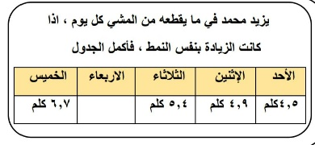

**( بالضغط ) على الباركود ينقلك لكل ما يتعلق بالدرس**



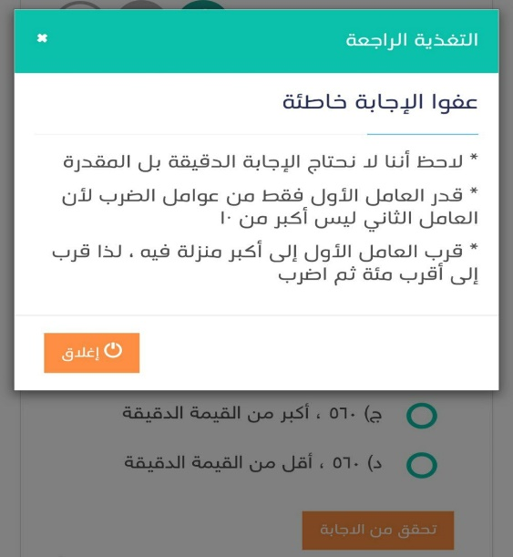

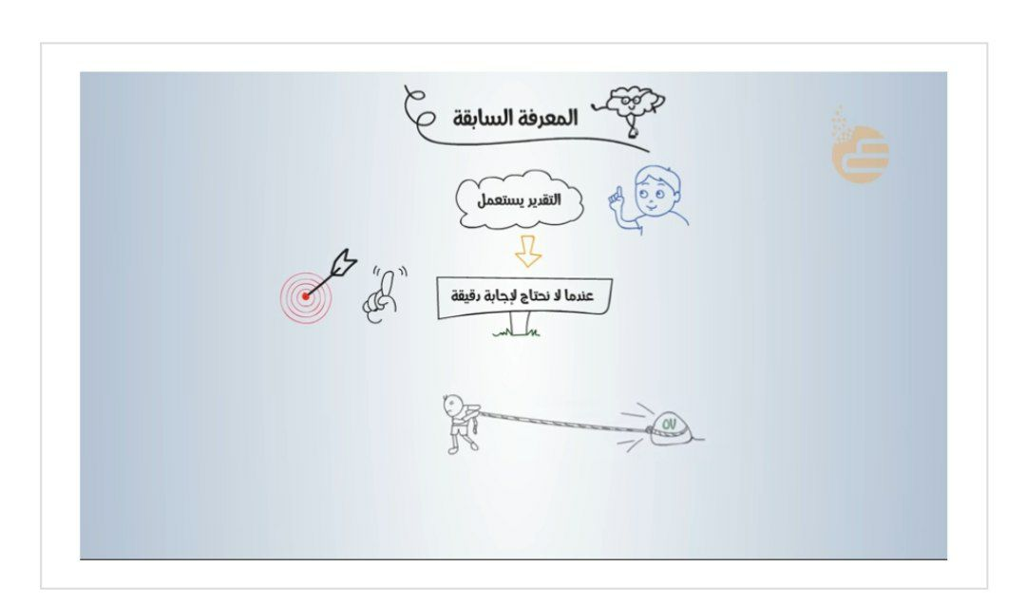

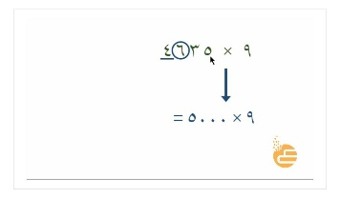

**تمارين الفصل 5 _ رياضيات _ رابع ابتدائي**

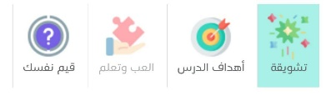[](https://ien.edu.sa/#/lesson/7499)**اسم الطالب : ........................**

**التهيئة : اضغط الباركود وراجع وقيم نفسك في المهارات السابقة**

اضغط

[](https://ien.edu.sa/#/lesson/2982)

**( 5 _ 1 ) القواسم والمضاعفات**

**قواسم 32**

**..... × .....**

**..... × .....**

**..... × .....**

**عدد طلاب الصف الرابع 21 طالبا ، بكم طريقة نستطيع ترتيبهم في صفوف متساوية للوقوف في الحفل ؟ .........................................................**

**المضاعفات الخمس الأولى للعدد 9**

**.... ، .... ، .... ، .... ، ....**

**3 من مضاعفات العدد 6 ( ✔️ أو ✖️ )**

**14 من قواسم العدد 7 ( ✔️ أو ✖️ )**

**لدى احمد علبة تتسع لخمس أقلام ، فكم تتسع 1 و2 و 3 و 4 من نفس نوع العلبة من الأقلام ؟ ......................................................**

[](https://ien.edu.sa/#/lesson/743)

**( 5 _ 2 ) الضرب في مضاعفات 10 ، 100 ، 1000**

**اكتب جملة ضرب**

**يكون الناتج فيها يساوي**

**21000 ...................................**

**يوجد في أحد الأحياء 100 بيت ، ولكل بيت 20 نافذة ، فكم العدد الكلي للنوافذ ؟ .....................................**

**8 × 500 = .......**

**7 × 9000 = .......**

**... × 300 = 2400**

**6 × ...... = 30000**

**4 × 6 = .......**

**4 × 60 = .......**

**4 × 600 = .......**

**4 × 6000 = .......**

**اذا كانت 9 × .... = 36 ؛ فإن 900 × ...... = 360000**

[](https://ien.edu.sa/#/lesson/744)

**( 5 _ 3 ) مهارة حل المسألة**

**يريد فهد شراء حاسوب بملغ 2400 ريال ، ولديه الأن 1400 ريال ، ويستطيع توفير 150 ريال في الأسبوع ، فهل من المعقول القول بأنه يستطيع شراء الحاسوب بعد 5 أسابيع ؟**

[](https://ien.edu.sa/#/lesson/745)

**( 5 _ 4 ) تقدير نواتج الضرب ت**

**في كل فصل من فصول المدرسة 23 طالباً ، اذا كان عدد الفصول في المدرسة 9 فصول ، فكم عدد الطلاب في المدرسة تقريباً ؟ ................................................**

**قدر الناتج ثم حدد من الأكبر الجواب ( الدقيق أم التقديري ) :**

**4 × 3326 8 × 560 ... × ....... = ......... ... × ....... = .........**

**الأكبر الجواب الأكبر الجواب**

**( الدقيق أم التقديري ) ( الدقيق أم التقديري )**

**أكتب جملة ضرب يكون ناتج تقريبها 1200**

**.......................................**

[](https://ien.edu.sa/#/lesson/746)

**( 5 _ 5 ) ضرب عدد من رقمين في عدد من رقم واحد دون إعادة تجميع ت**

**في أحد المطاعم دخل 6 اشخاص ، وكل منهم طلب وجبة بمبلغ 22 ريال ، عدا 3 أشخاص لم يطلبوا أي شيء ، فكم مجموع المبلغ الذي دفع في الوجبات ؟**

**حل 1 × 52 باستعمال النموذج**

**23 43 20 41**

**× 2 × 1 × 3 × 2**

|  |  |
| --- | --- |
|  |  |

[](https://ien.edu.sa/#/lesson/747)

**( 5 _ 6 ) ضرب عدد من رقمين في عدد من رقم واحد مع إعادة تجميع ت**

**يقوم مصنع بإنتاج 64 علبة من المربى خلال ساعة ، فكم ينتج علبة خلال 5 ساعات ؟**

**أي جملتي الضرب تحتاج . إعادة تجميع**

**34 34**

**× 2 × 3**

**26 47 78 52**

**× 2 × 3 × 9 × 7**

**أكتب جملتي ضرب يكون ناتج كل منهما 140**

**..... × ..... = 140 ؛ ..... × ..... = 140**

[](https://ien.edu.sa/#/lesson/748)

**( 5 _ 7 ) استقصاء حل المسألة ت**

**أفهم**

**لزراعة الحقل يقوم فلاحان بزراعة ربع الحقل ، فكم يزرع 16 فلاح حقل ؟**

**خطط**

**حل**

**تحقق**

[](https://ien.edu.sa/#/lesson/749)

**( 5 _ 8 ) ضرب عدد من ثلاثة ارقام في عدد من رقم واحد**

**أي المسألتان حلها خطأ :**

**124 124**

**× 3 × 3**

**372 362**

**ارتفاع باب الفصل 215 سم ، فكم يكون طول 4 أبواب بنفس الارتفاع ؟**

**213 457 708 125**

**× 2 × ٥ × ٦ × ٨**

**أسم الطالب : . .........................**

**تمارين الفصل 6 _ رياضيات _ رابع ابتدائي**

**التهيئة : اضغط الباركود وراجع وقيم نفسك في المهارات السابقة**

**تمارين رياضيات _ رابع ابتدائي _ الفصل 6**

**[](https://ien.edu.sa/#/lesson/7500)**

اضغط

**[](https://ien.edu.sa/#/lesson/750)**

**) 6 – 1 ) الضرب في مضاعفات** **العشرة**

**عددان يتكون كلٌ منها من رقمان ، وناتج ضربهما يحتوي 3 أصفار .....×.....=...........**

**برياضة الجري يحرق طلال من سعراته الحرارية يوميا 259 سعرة ، فكم يحرق سعرة حرارية خلال 30 يوماً ؟ .........**

**23**

**× 20**

**307**

**×70**

**168**

**×600**

[](https://ien.edu.sa/#/lesson/751)

**) 6 – 2 ) تقدير نواتج الضرب**

**يقرأ سلمان في اليوم 12 صفحة من كتاب ، فكم تقريبا يقرأ صفحة خلال 164 يوم ؟..................................**

**أكتب عددان يكون ناتج ضرب تقريبهما يساوي 40000**

**..........................................................**

**قدر الناتج ، ثم حدد الأكبر الاجابة ( الدقيقة أم التقديرية )**

**24 × 71 364 × 35**

**.... × .... = ...... ....... × .... = ........**

**( الدقيق – التقدير ) ( الدقيق – التقدير )**



[](https://ien.edu.sa/#/lesson/752)

**) 6 – 3 ) خطة حل المسألة**

**كون طلاب الصف الرابع ابتدائي 4 فرق للعب كرة القدم ،اذا تقابلت كل فرقتين منهم في مباراة واحدة فقط ، فكم مباراة لعبت كل الفرق ؟**

[](https://ien.edu.sa/#/lesson/753)

**) 6 – 4 ) ضرب عدد من رقمين في عدد من رقمين**

ل

**أكتب جملة الضرب للنموذج**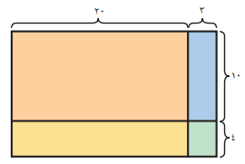

**أكتب الأرقام المفقودة**

**50**

**×**

**000**

**77 54 46**

**× 21 × 39 × 82**

[](https://ien.edu.sa/#/lesson/754)

**) 6 – 5 ) ضرب عدد من 3 ارقام في عدد من رقمين**

**أحصت رزان اثناء ركوبها مع والدها على الخط السريع 22 سيارة زرقاء في دقيقة ، اذا استمر هذ النمط ، فما عدد السيارات التي يمكن احصاؤها خلال ساعتان و5 دقائق ؟ ............**

**أكتب جملة ضرب من مخيلتك وقم بحلها .**

**  **

**×  **

**409 235 968**

**× 52 × 43 × 78**

**تمارين الفصل 7 _ رياضيات _ رابع ابتدائي**

**اسم الطالب :**

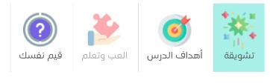**[](https://ien.edu.sa/#/lesson/8904)**

**(التهيئة) : اضغط الباركود وقيم نفسك بالمهارات السابقة**

أضغط

[](https://ien.edu.sa/#/lesson/3941)

**( 7 _ 1 ) القسمة مع باق**

**تملك سارة 6 من أواني النباتات، وتريد أن تغرس في كل إناء العدد نفسه من الورد ، إذا كان لديها 21 وردة فهل يمكنها غرس في كل إناء العدد نفسه من الورد ؟ فسر إجابتك. .**

**39 3 99 4 52 ÷ 7**

**92 8 المقسوم هو ...... ا المقسوم عليه هو ...... ا الناتج هو ...... ا الباقي هو ......**

**......................**

[](https://ien.edu.sa/#/lesson/3959)

**( 7 _ 2 ) قسمة مضاعفات 10 ، 100 ، 1000**

**اشترى سالم وفهد وخالد بعض الأشياء ، كما هو موضح في الجدول وكل منهم دفع المبلغ نفسه لمجموع ثمن الأشياء ، فكم دفع الشخص الواحد ؟**

**5600 ÷ 8 = ...........**

**270 ÷ 3 = ..............**

**....... ÷ 4 = 6000**

**2100 ÷ ...... = 300**

**81 ÷ 9 = ............**

**810 ÷ 9 = ............**

**8100 ÷ 9 = ............**

**81000 ÷ 9 = ............**

**..................**

|  |  |  |
| --- | --- | --- |
| **كرة** | **ساعة** | **علم** |
| **43 ريال** | **33 ريال** | **14 ريال** |

[](https://ien.edu.sa/#/lesson/3960)

**( 7 _ 3 ) خطة حل المسألة**

**مستعملا الخطوات الأربع لحل المسألة ( أفهم _ خطط _ حل _ تحقق ) قم بحل :**

**قرأ خالد و أحمد العدد نفسه من صفحات القرآن الكريم ، وقرأ سامي 3 أضعاف ما قرأوا من الصفحات ، اذا كان مجموع الصفحات التي قرأوها 30 صفحة ، فكم قرأ كلٌ منهم ؟**

[](https://ien.edu.sa/#/lesson/3961)

**( 7 _ 4 ) تقدير ناتج القسمة**

**قدر ، ثم تحقق من الحل**

**5446 ÷ 9 = .............**

**1162 ÷ 3 = ............**

**4760 ÷ 6 = ............**

**الحل بعددين متناغمين**

**الحل بالحقائق الأساسية**

**مجموع درجات سامي في 7 اختبارات هو 626 درجة ، إذا كان درجاته في كل الاختبارات متساوية تقريبا ، فكم درجته في كل اختبار تقريباً ؟**

**قدر سلمان الناتج لجملة قسمة فكان الناتج 7000 ، أكتب جملة ممكنة للقسمة التي قدرها سلمان . ....... ÷ ......**

**[](https://ien.edu.sa/#/lesson/3962)**

**( 7 _ 5 ) القسمة ( الناتج من رقمين )**

**لدى فهد 51 ريال ، أراد أن يشتري أقلام ، ثمن القلم الواحد 8 ريالات ، فكم يستطيع شراء قلم ؟**

**(حل وفسر الباقي في المثال) عدد الزوار للمتحف 227 زائر، تم نقلهم بعربات تتسع العربة الواحدة ل 7 أشخاص ، فكم عربة تكفي لنقلهم ؟**

**44 5 239 7 391 ÷ 9**

**.....................**

**.................**

[](https://ien.edu.sa/#/lesson/3963)

**( 7 _ 6 ) استقصاء حل المسألة**

**حصل سلمان في اختبار العلوم على 16 درجة ، وحصل في اختبار الرياضيات أقل من العلوم ب 3 درجات ، وحصل في اختبار الإنجليزي أكثر من الرياضيات ب 7 درجات ، فكم حصل على درجة في اختبار الرياضيات و الإنجليزي ؟**

**...............................................**

**تم توزيع 33 كتاباً على عدد من الأشخاص بالتساوي ، وبقي 3 كتب لم تُوزع ، فما العدد الممكن للأشخاص ؟ وكم أخذ كل شخص ؟**

**......................................**

**أكمل النمط : 8 ، 15 ، 29 ،**

[](https://ien.edu.sa/#/lesson/3964)

**( 7 _ 7 ) القسمة ( الناتج من ثلاث أرقام )**

**17 6 322 3 7 _ 3 7 022 6 _ 21 6 01**

**قطع ماجد مسافة 885 كلم بالسيارة ، إذا كان عدد الساعات التي قادة فيها هي 8 ساعات ، وكانت المسافة التي قطعها في كل الساعات متساوية ، فكم قطع مسافة في الساعة الواحدة ؟**

**369 3 535 5 711 6**

**في**

**المسألة**

**ما الخطأ**

**................**

**تمارين الفصل ٨ _ رياضيات _ رابع ابتدائي**

**اسم الطالب :**

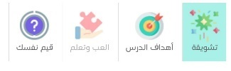[](https://ien.edu.sa/#/lesson/8905)

**اضغط**

**التهيئة : اضغط الباركود وراجع وقيم نفسك في المهارات السابقة :**

[](https://ien.edu.sa/#/lesson/3965)

**(8 _ 1 ) الأشكال الثلاثية الأبعاد**

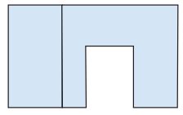

**الشكل : ...............**

**الأوجه : ..............**

**الأحرف : .............**

**الرؤوس : ............**

**اسم الشكل : ...............**

**عدد الأوجه : ..............**

**عدد الأحرف : .............**

**عدد الرؤوس : ............**



**المنظر للشكل علوي ( ✔️ أم ✖️ )**



**للمكعب وللمنشور الرباعي ، نفس عدد الأوجه 6 ، ونفس عدد الأحرف 12 ، ونفس عدد الرؤوس 8 ( ✔️ أم ✖️ )**

**شكل ثلاثي الأبعاد له، وجه 1 ، رأس 1 ، والأحرف 0هو ...........**

**المخطط يمثل شكل ثلاثي الأبعاد هو ..............**

[](https://ien.edu.sa/#/lesson/4025)

**(8 _ 2 ) الأشكال الثنائية الأبعاد**

**.............. .................... ................. ............. ....................**

**حدد المضلعات من التالي ، وسمها**

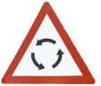

[](https://ien.edu.sa/#/lesson/4026)

**(8 _ 3 ) خطة حل المسألة**

**ارسم الثلاث الأشكال التالية في النمط التالي**



**اكتشف النمط ثم أوجد . العدد المفقود**

**4 ، 9 ، 15 ، ، 30**

[](https://ien.edu.sa/#/lesson/135353)

**(8 _ 4 ) المستقيمات**

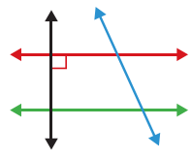

**ارسم مستقيم عمودي على المستقيم التالي ويمر بالنقطة**

**حدد العلاقة بين المستقيمات (متعامدة_متوازية_متقاطعة_غير ذلك)**

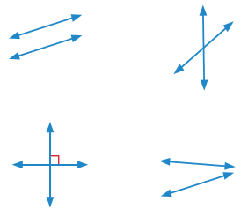

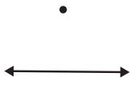

**للمستقيمات أجب ب ( ✔️ أم ✖️ )**

**المستقيم الأحمر ‖ المستقيم الأخضر ( )**

**الأزرق يتقاطع مع الأخضر ( )**

**الأسود و الأحمر متوازيان ( )**

**رمز التعامد هو ( ‖ أم ┴ )**

[](https://ien.edu.sa/#/lesson/4027)

**(8 _ 5 ) الزوايا**

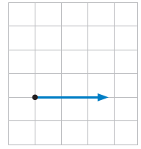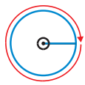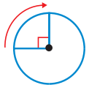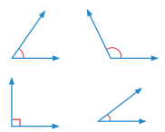

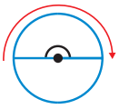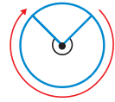

**أرسم زاوية ( حادة ومنفرجة و قائمة ) ، ثم حدد قياس كل زاوية ( من 0 وأقل من 90** °**_ 9**0 ° **_ أكبر من** °**90 وأقل من 180**°**)**

**أكتب قياس الزوايا بالدورات وبالدرجات**

**صنف الزوايا ل (حادة_ قائمة _منفرجة)**

[](https://ien.edu.sa/#/lesson/4028)

**(8 _ 6 ) المثلث**

**رسم فهد مثلث متطابق الأضلاع ، اذا كان مجموع ضلعين فيه يساوي 14 سم ، فما طول الضلع الثالث ؟**

**...................................**

**مثلث متطابق الضلعين ، أحد أضلاعه طوله 4 م ، والضلع الثاني طوله 6 م ، فما طول الضلع الثالث ؟**

**..................................**

**صنف المثلثات الى حاد الزوايا أو قائم الزاوية أو منفرج الزاوية ، والى متطابق الضلعين أو متطابق الأضلاع أو مختلف الأضلاع .**

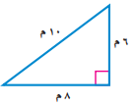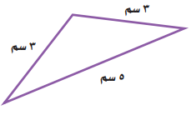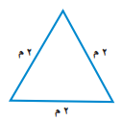

[](https://ien.edu.sa/#/lesson/135354)

**(8 _ 7 ) التماثل الدوراني**

**حدد الأشكال التي لها تماثل دوراني ، واذكر مقدار زاوية الدوران**

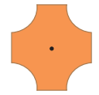

**هل كتاب الرياضيات له تماثل دوراني ، بين اجابتك ؟**

**.................................**

[](https://ien.edu.sa/#/lesson/4029)

**(8 _ 8 ) تمثيل النقاط على خط الأعداد**

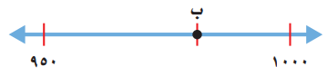

**أكتب الأعداد التي تمثل النقاط**

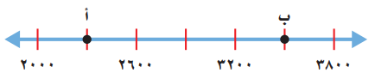

**اذا كان طول فترة التدرج 10 وحدات، و كانت النقطة س في المنتصف بين العددين 740 و 810 ، فما العدد الذي يمثله س ؟**

**النقطة ب =**

**أ ) 950 ب ) 980**

**ج) 1000 د ) 900**

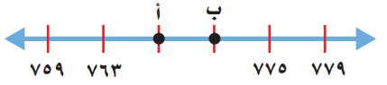

[](https://ien.edu.sa/#/lesson/4030)

**(8 _ 9 ) المستوى الاحداثي**

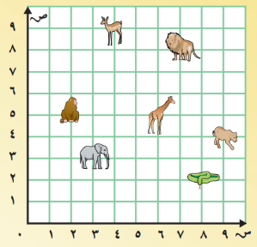

**صف كيف يصل النمر الى الغزال**

**.......................................**

**اكتب الزوج المرتب لموقع : الأسد ( ، )**

**الفيل ( ، )**

**يقول خالد أن القرد يقع عند ( 5 ، 2 ) ، ويقول سالم أن القرد يقع عند ( 2 ، 5 ) ، من كلامه صحيح ؟ .........**

**الاحداثي الصادي لموقع الثعبان هو 8 ( ✔️ أم ✖️ )**

**الحيوان الذي يقع عند الزوج المرتب ( 4 ، 9 ) .........**